|  |  |
| --- | --- |
| TRƯỜNG ĐẠI HỌC THỦY LỢI  KHOA ĐIỆN-ĐIỆN TỬ  **BỘ MÔN KỸ THUẬT ĐIỆN-ĐIỆN TỬ** | **ĐỀ TIỂU LUẬN KẾT THÚC MÔN HỌC**  **MÔN THI: Tối ưu hóa chế độ HTĐ**  *Thời gian thực hiện: 09/3/2025 – 23/3/2025* |

**1. Chủ đề:** Nghiên cứu bài toán phân bổ tối ưu công suất các tổ máy trong hệ thống điện

**2. Nội dung:** trình bày tiểu luận theo các nội dung sau.

- Khái niệm và phân loại bài toán.

- Mô hình toán học bài toán.

- Phương pháp và thuật giải cho bài toán.

- Ứng dụng cho trường hợp cụ thể như sau:

Hệ thống điện gồm 5 tổ máy có hàm đặc tính chi phí và giới hạn công suất như sau:



|  |  |  |  |  |  |  |
| --- | --- | --- | --- | --- | --- | --- |
| Stt |  |  |  |  |  | Ghi chú |
| 1 | 350 | 5,50 + STT/10 | 0,0080 | 150 | 300 |  |
| 2 | 360 | 5,20 + STT/10 | 0,0090 | 150 | 300 |  |
| 3 | 125 | 6,50 + STT/10 | 0,0150 | 50 | 100 |  |
| 4 | 130 | 6,30 + STT/10 | 0,0160 | 50 | 100 |  |
| 5 | 121 | 6,55 + STT/10 | 0,0180 | 50 | 100 |  |
| 6 | 110 | 5,85 + STT/10 | 0,0185 | 50 | 100 |  |

*Ghi chú: STT là số thứ tự của học viên theo danh sách thi.*

Biết đồ thị phụ tải ngày của hệ thống như sau:

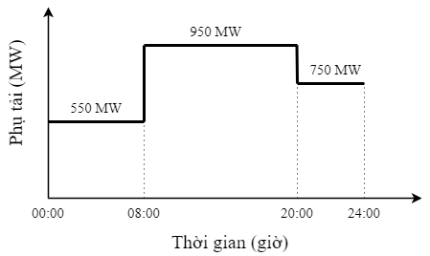

Thuật toán lặp Lamda có sai số 0,5 MW và bước thay đổi tối thiết của lamda là 0,005.

Trình bày các kết quả sau:

+ Lamda của hệ thống và của từng tổ máy trong ngày (từng giờ).

+ Phân bổ công suất tối ưu các tổ máy trong ngày (từng giờ).

+ Tổng chi phí các tổ máy trong ngày (từng giờ).

+ Tổng chi phí sản xuất của hệ thống.

**3. Trình bày:** theo mẫu báo cáo đính kèm.

**4. Thời gian thực hiện:** từ 9/3/2025 – 23/3/2025.

|  |  |  |
| --- | --- | --- |
| **Trưởng bộ môn** |  | **Giảng viên** |